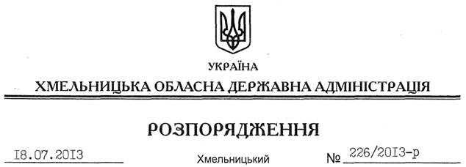

Про використання у 2013 році коштів державного фонду регіонального розвитку

На підставі статей 6, 39 Закону України “Про місцеві державні адміністрації”, постанови Кабінету Міністрів України від 04 липня 2012 року № 656 “Питання державного фонду регіонального розвитку”, розпорядження Кабінету Міністрів України від 22 травня 2013 року № 508-р “Про затвердження переліку інвестиційних програм (проектів), що фінансуються у 2013 році за рахунок коштів державного фонду регіонального розвитку”:
1. Визначити розпорядників нижчого рівня, зокрема:
1.1. Департамент житлово-комунального господарства та будівництва облдержадміністрації по об’єктах:
“Каналізаційний колектор від вул. Червоноармійської до головної каналізаційно-насосної станції в м. Кам’янці-Подільському” – реконструкція –316,552 тис.грн.;
“Каналізаційні очисні споруди, смт Білогір’я потужністю 400 куб.м/добу (перший пусковий комплекс)” – будівництво – 1268,1 тис.грн.;
“Очисні споруди у смт Теофіполь” – будівництво – 915,8 тис.грн.;
“Будинок дитячої творчості по вул. Подільській, 24, у смт Нова Ушиця” – реконструкція – 1794,3 тис.грн.;
1.2. Комунальна установа Дунаєвецької районної ради “Дунаєвецька центральна районна лікарня” по об’єкту “Палатний корпус з дитячим відділенням та дитячою консультацією по вул. Горького,7, у м. Дунаївцях” – будівництво – 7790,149 тис.грн.;
1.3. Відділ освіти, молоді та спорту Старосинявської районної державної адміністрації по об’єкту “Школа на 110 учнів, с. Нова Синявка Старосинявського району” – завершення будівництва – 1472,671 тис. гривень.
1.4. Управління освіти і науки Кам’янець-Подільської міської ради по об’єкту “Дитячий навчальний заклад № 19 на 60 місць по вул.Тімірязева,130, у м. Кам’янці-Подільському” – реконструкція – 942,054 тис. гривень.
2. Замовником та одержувачем коштів, зокрема:
2.1. КП “Управління капітального будівництва обласної ради” по об’єктах:
“Загальноосвітня школа, смт Гриців Шепетівського району” – будівництво – 1084,2 тис.грн.;
“Загальноосвітня школа, с. Скаржинці Ярмолинецького району” – будівництво – 911,4 тис. гривень.
2.2. Комунальне підприємство архітектурно-будівельного проектування по об’єкту “Загальноосвітня школа, с. Скаржинці Ярмолинецького району” – будівництво – 1788,7 тис. гривень.
3. Вищевказаним розпорядникам нижчого рівня та одержувачам забезпечити цільове використання коштів державного фонду регіонального розвитку та помісячне звітування про використання бюджетних коштів відділу фінансово-господарського забезпечення апарату та Департаменту житлово-комунального господарства та будівництва облдержадміністрації до 05 числа місяця, наступного за звітним, для подальшого звітування Мінекономрозвитку, Мінрегіону та Мінфіну України.
4. Контроль за виконанням цього розпорядження покласти на заступника голови облдержадміністрації Л.Гураля.

Голова адміністрації В.Ядуха

